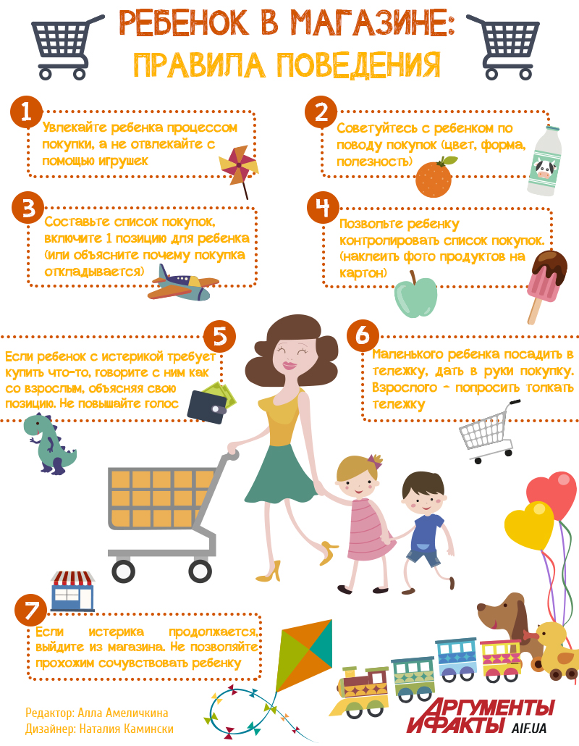

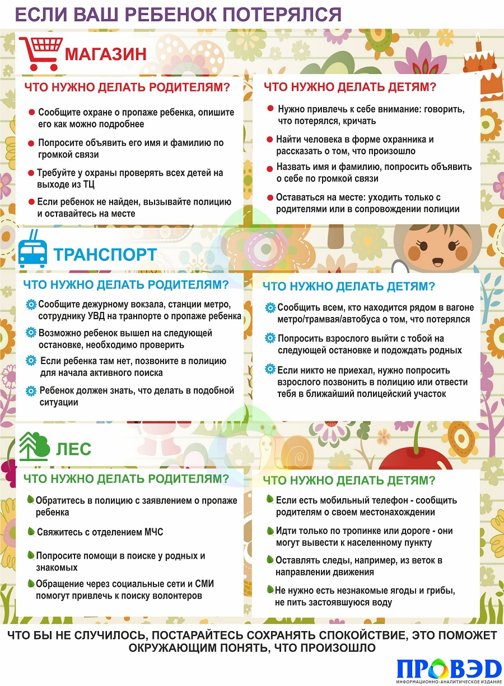

ЕСЛИ ВАШ РЕБЕНОК ПОТЕРЯЛСЯ В МАГАЗИНЕ.

ЧТО НУЖНО ДЕЛАТЬ РОДИТЕЛЯМ?
Сообщите охране о пропаже ребенка, опишите его как можно подробнее.
Попросите объявить его имя и фамилию по громкой связи.
Требуйте у охраны проверять всех детей при выходе из ТЦ.
Если ребенок не найден, вызывайте полицию и оставайтесь на месте.
ЧТО НУЖНО ДЕЛАТЬ ДЕТЯМ?
Нужно привлечь к себе внимание: говорить что потерялся, кричать.
Найти человека в форме охранника и рассказать о том, что произошло.
Назвать имя и фамилию.
Оставаться на месте: уходить только с родителями или в сопровождении полиции.

ЧТОБЫ НЕ СЛУЧИЛОСЬ, ПОСТАРАЙТЕСЬ СОХРАНЯТЬ СПОКОЙСТВИЕ, ЭТО ПОМОЖЕТ ОКРУЖАЮЩИМ ПОНЯТЬ, ЧТО ПРОИСХОДИТ.

ИДЕМ С РЕБЕНКОМ В МАГАЗИН.
Маленькие дети очень любят походы в магазин. Особенно нравится посещать им магазины детских игрушек, сладостей и детских отделов в обычном магазине. Если вы еще не слышали от своего ребенка в магазине слово «купи», то рано или поздно он его произнесет. Каким бы послушным не был ваш ребенок, он схватит игрушку или шоколадку. И будет настаивать на покупке.
Как отказать в покупке и избежать истерики?
Ни в коем случае не поддавайтесь на скандалы и тем более нытье малыша. В таком случае они никогда не закончатся. Родители должны уметь говорить своему ребенку слово «нет». Ребенок, возможно, первое время будет скандалить. Но он быстро привыкнет к тому, что «нет-значит нет». И бесполезно спорить с мамой или папой.
Всем знаком тот момент, когда малыш устраивает истерику около прилавка. Если эту истерику устроил не ваш ребенок, то следует спокойно отнестись к его поведению и не вмешиваться, скорее всего, это не приведет к ни чему хорошему. А если это ваш ребенок кричит и рыдает, то пытаться что-то объяснить окружающим и краснеть, тоже не стоит.
Как только вы видите напряжение у ребенка в магазине, переключите его внимание на что-то: «Смотри, какой маленький ребенок в коляске». Пусть это будут именно люди, а не вещи. А также привлеките ребенка к своим делам: пусть складывает продукты в тележку, дает бонусную карту на кассе. Так ребенок ощущает себя нужным и причастным к общему делу. Объясните ему, что именно его помощь вам необходима в магазине. Это сформирует чувство ответственности. В чем еще может быть помощь ребенка? Предложите ему выбрать из двух-трех пачек макарон или творога.
Не стоит сразу отказываться от походов за покупками с ребенком, если он устраивает скандалы. Просто научите его хорошо вести себя в магазине.
1. Прежде чем войти в двери магазина нужно пропустить выходящих из магазина людей.
2. Пропустить вперед дедушек и бабушек.
3. Нельзя входить в магазин с мороженым и животными.
4. Нельзя бегать по магазину, шуметь и кричать. Говорить надо тихо, чтобы не мешать другим людям.
5. Нужно соблюдать очередь. Вперед не лезть.
6. С полок брать надо все аккуратно. А то могут посыпаться и разбиться другие товары. Если взял товар, который не нужен, то его надо поставить на место.
Запомнить правила поведения в магазине поможет игра «Магазин». Поиграйте с ребенком в магазин. Пригласите игрушки ребенка купить в вашем магазине молоко, печенье, хлеб, творог. Поначалу пусть мишки и зайчики будут совершать простые действия. Пришли, дали деньги, им продавец выдал чек и товары. Потом введите понятие сдачи, мало заплатили, очередь на кассе, у нас такого товара нет. Пусть маленький зайчик просит у мамы купить конфетку, плачет, валяется на полу. Обыграйте эту ситуацию с ребенком. Со временем в реальной жизни ваш ребенок поведет себя правильно.
Уважаемые родители, знаете ли вы, что сами часто провоцируете конфликт и истерики? Каким образом, спросите вы?
Вы много раз проходите по одному и тому же месту, выбирая товар. Вы сами еще не знаете, что хотите купить. Подходите к полке и выбираете очень долго пачку чая. А ведь рядом лежат конфетки, шоколадки и печенье. Прямо перед глазами ребенка. Как тут не попросить купить?
Перед походом в магазин подумайте, что вам надо купить. Составьте список покупок. Этот список можно составлять вместе с ребенком. Если ребенок не умеет читать, то нарисуйте рядом с каждым товаром рисунки. Пусть ребенок будет ответственным за покупки.
В магазинах на кассах всегда размещаются жвачки, чупа-чупсы, мармелад. Продавцы это делают специально. Стоя в очереди на кассе, ребенок видит соблазны и тут же их хватает. Что бы избежать неприятностей в такие моменты, старайтесь приходить в магазин в то время, когда в нем меньше покупателей. Тогда не придется долго стоять на кассе.
Старайтесь не останавливаться в магазине и болтать с подругами. Это не только мешает другим посетителям подойти к полкам и пройти по проходам, но и в этот момент ваш малыш начинает смотреть по сторонам.
Многие родители сажают своего ребенка в коляску и считают, что так он меньше будет хватать товары. Но это в корне не правильно. Ребенок сидит выше и у него лучше обзор. Он крутит головой по сторонам, решая, чтобы можно взять с полки. Если он идет ножками, то ему приходится самому выбирать дорогу. Свободы, как ни странно, у ребенка меньше. Меньше риска, что ребенок опрокинет полку, когда схватит товар. Ведь стоя спокойно взять товар легче, чем из движущейся тележки. Самый лучший вариант, попросить ребенка самому управлять коляской. Только обязательно контролируйте его, как бы он не врезался в стеллаж. Ну а у полок со стеклянными товарами везите тележку вместе.
Важно выработать единый стиль поведения для всех родственников. Мама и папа запрещают брать все подряд с полок, а походы в магазин с бабушкой таких запретов не несут. Ребенок в магазине с бабушкой будет пытаться хватать все подряд: то что нужно, и то что не нужно. Просто ему так хочется, ведь родители не одобряют, а с бабушкой можно все.
Поймите, маленький покупатель наблюдает, как в магазине ведут себя мама, папа, бабушка или другие взрослые. Он будет пытаться вести себя, так же как и вы. Поэтому нужно стать для него хорошим примером.
Но что делать, если истерика все-таки случится? В этом случае вам следует быть последовательными. Ни в коем случае не идите на поводу у орущего ребенка. Если вы уступите и купите ему то, что он просит, он будет использовать подобный метод постоянно. Так ребенок будет вами манипулировать.
Помните, во время истерики ребенок не может нормально контролировать свою моторику, отсюда – и кидания на пол, и выгибания дугой. Ребенок агрессивен. Как же его тогда успокоить? Вы сами лучше знаете своего ребенка. Одному ребенку стоит дать успокоиться самому, другого обнять, присев рядом с ним. Универсального совета не существует. Самое главное, не ругайте его, не повышайте на него голос и уж тем более не обращайте внимания на советы и комментарии людей, находящихся рядом. Не обещайте бросить ребенка или наказать дома. Так вы сделаете только хуже.

